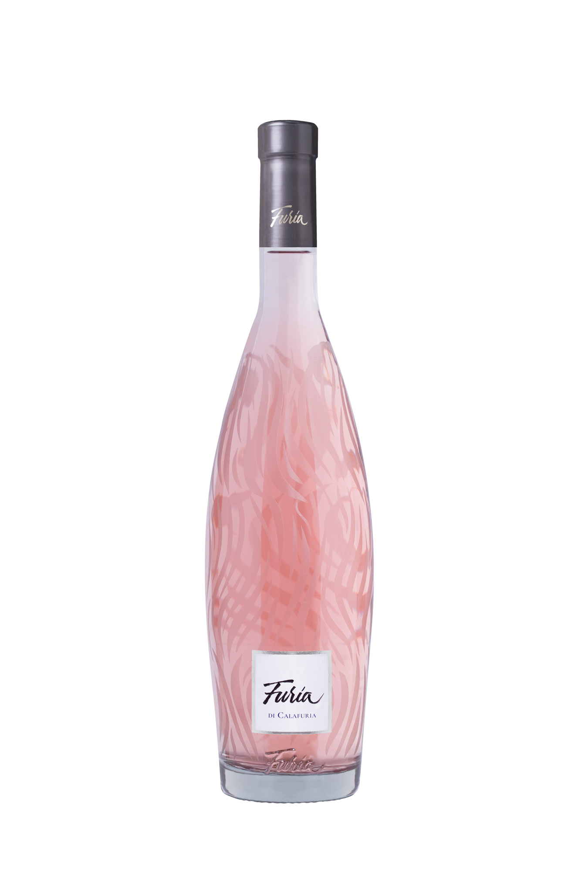
FURIA DI CALAFURIA

Classificazione
Rosato I.G.T. Salento

Annata
2024
Uvaggio
Negroamaro, Syrah e Cabernet Franc
Clima
L’annata 2024 è iniziata con un inverno mite e moderatamente piovoso, permettendo la costituzione di buone riserve idriche nel suolo. La stagione vegetativa è stata generalmente asciutta, sia durante la primavera, contraddistinta da temperature nella norma, sia durante l’estate, caratterizzata da un clima tendenzialmente caldo ma senza picchi estremi di calore. La ventilazione e il favorevole influsso del mare Adriatico hanno consentito di avere buone escursioni termiche tra il giorno e la notte, contribuendo a preservare gli aromi e la freschezza delle uve.
Le oculate lavorazioni del terreno unite a un’attenta gestione della chioma, mantenendo le uve arieggiate senza esporle eccessivamente alla luce solare, hanno favorito un’ottimale equilibrio vegeto-produttivo durante l’estate.
La raccolta delle uve per il Furia è stata anticipata rispetto al solito: iniziata il 23 agosto con il Syrah, è continuata una settimana dopo con il Negroamaro e con il Cabernet Franc.

Vinificazione e affinamento
Le uve, raccolte e selezionate a mano separatamente per varietà, sono state diraspate e pressate in modo soffice. Il mosto ottenuto è stato portato a una temperatura di 12 °C in modo da ottenere un naturale illimpidimento. Successivamente è stato trasferito in serbatoi di acciaio inox dove ha avuto luogo la fermentazione alcolica a una temperatura controllata di 16 °C, così da preservare ed esaltare gli aromi di ciascuna varietà.
Dopo alcuni mesi di affinamento in acciaio a contatto con i propri lieviti, e dopo attente degustazioni, le varie parcelle sono state assemblate. Il vino è stato poi imbottigliato e successivamente presentato sul mercato.

Gradazione alcolica
12,5% Vol.

Dati storici
Masseria Maìme sorge in una delle più belle zone dell’Alto Salento, non lontano dalla cittadina di San Pietro Vernotico – Brindisi. La tenuta si sviluppa lungo la costa, creando un paesaggio unico di vigneti che nascono tra boschi e pinete e si perdono a vista d’occhio fino a confondersi con il mare. Le varietà maggiormente presenti sono: Negroamaro, Primitivo, Chardonnay e Fiano.
Furia di Calafuria nasce per coronare il percorso di affermazione della qualità e dell’eccellenza dei rosati pugliesi. Il suo nome, richiamo all’energia e alla bellezza degli elementi naturali, si unisce al suo animo straordinariamente elegante e aggraziato, per un vino capace di mostrare il fascino dell’equilibrio nelle contrapposizioni.

Note degustative
Furia di Calafuria si presenta di un vivace colore rosa fior di pesco. Al naso è attraente e complesso, con note di pesca, pompelmo, ananas, frutto della passione, accompagnate da sensazioni floreali di gelsomino. Al palato è gradevolmente fresco, sapido e contraddistinto da un piacevole retrogusto agrumato.

